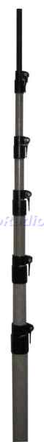

MFJ 1908H Mástil telescópico de fibra de vidrio de 13 mts

